**FAKULTET ELEKTROTEHNIKE, STROJARSTVA I BRODOGRADNJE**

I ovaj dokument treba malo više pilagoditi templateu koji sam dala, inače je dobro napisano.

Ocjena **4**

**Okvir za modeliranje**

**SlimGym**

Verzija 1.0

Izradili:

* Toni Jakovčević
* Duje Srhoj
* Antea Gabrilo
* Petra Dundić

**Sadržaj**

1 Uvod 3

1.1 Namjena i korištenje 3

1.2 Prilozi 3

1.3 Slika osnovnih modula sustava 3

2 Opis projekta 4

2.1 Klase korisnika i njihove karakteristike 4

3 Predloženi model 5

3.1 Pregled 5

3.2 Modeliranje podataka 6

3.3 Upravljanje komunikacijom 7

3.4 Vanjski protokoli 8

3.5 Unutarnji protokoli 8

# Uvod

U ovom poglavlju opisane su opće informacije projekta "SlimGym".

## Namjena i korištenje

Kroz ovaj dokument predstavljena je potpuna specifikacija i opis funkcionalnih i nefunkcionalnih zahtjeva projekta "SlimGym".Namijenjen je naručiteljima projekta, njihovim klijentima ,te članovima razvojnog tima koji su sudjelovali i pridonijeli izradi ove mobilne aplikacije. Svrha ove mobilne aplikacije je da poboljša i olakša produktivnost rada zaposlenika i vlasnika teretane kao i njihovih članova kroz organizaciju slobodnih termina vježbanja, detaljan uvid plaćenih članarina i pojedinačnih treninga, te dostupnost dvorana za vježbanje. Aplikacija predstavljena kroz projekt namijenjena je isključivo za zaposlenike teretane, dok će mobilna verzija aplikacije biti namijenjena za članove same teretane.

## Prilozi

Uz dokument specifikacije zahtjeva projekta "SlimGym" priložena je i:

* Slimgym.SpecifikacijaZahtjeva.ppt
* SlimGym.SpecifikacijaZahtjeva.docx

## Slika osnovnih modula sustava

Slika 1.1 prikazuje zajedničke i pojedinačne module desktop i mobilne aplikacije.

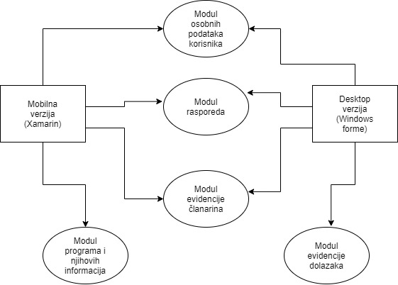

Slika 1.1 Osnovni moduli sustava

# Opis projekta

Desktop aplikacija "SlimGym" osmišljena je tako da na jednostavan i učinkovit način omogući zaposlenicima teretane uvid u slobodne termine vježbanja, dostupne dvorane i popunjenost grupnih treninga. Isto tako, omogućava detaljnu i jednostavnu evidenciju plaćenih članarina i popis članova. Postavlja se i dodatni cilj, a to je ušteda vremena i izbjegavanje pretrpanih termina, čime se automatski pruža i bolja usluga članovima teretane. S druge strane mobilna verzija bit će dostupna članovima istoimene teretane. U njoj će korisnici pratiti termine upisanih programa, kao i stanje svoje članarine. Desktop verzijom aplikacije upravljaju zaposlenici koji unaprijed dobiju korisničko ime i lozinku za pristup, dok mobilnom upravljaju članovi teretane.

Slika 2.1 prikazuje *Black Box* model sustava na kojem je prikazan odnos korisnika aplikacija.

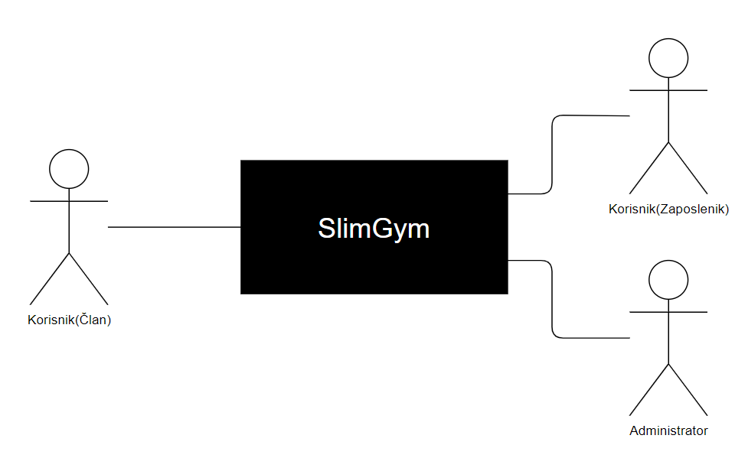

Slika 2.1 Black Box model sustava

## Klase korisnika i njihove karakteristike

Korisnici mobilne aplikacije "SlimGym" prema ovlastima su podijeljeni na 2 kategorije:

-Administrator

-Korisnici(zaposlenici)

-Korisnici(članovi teretane)

# Predloženi model

## Pregled

**Korisnik** desktop aplikacije je ujedno i zaposlenik teretane. Mora se registrirati u sustav kako bi mogao iskoristiti funkcionalnosti aplikacije. Mogućnosti koje su mu tada dopuštene su: rezerviranje, uklanjanje i modifikacija termina i slično. Omogućen mu je pristup bazi članova teretane, te pristup stanju članarina. Time se podrazumijeva da korisnik može brisati i dodavati članove. Međutim pristup stanju članarina odnosi se isključivo na sami uvid plaćenog ili neplaćenog mjeseca. Nema mogućnost brisanja.

**Administrator** aplikacije posjeduje najveće ovlasti i privilegije nad ovim sustavom i podacima unutar njega. Održava bazu podataka. Briše stare i nepotrebne podatke, izrađuje backup, omogućava promjene lozinki. Dakle, brine se o održavanju i sigurnosti baze podataka.

**Korisnik** mobilne aplikacije je član istoimene teretane. Mora se registrirati u sustav kako bi mogao iskoristiti sve funkcionalnosti aplikacije. Nakon registracije korisnik ostvaruje mogućnosti pregleda osobnih podataka te mijenjanje korisničkog imena i lozinke. Također, ostvaruje i mogućnost pregleda dostupnih programa teretane te njihove karakteristike, kao i pregled termina odabranog, odnosno upisanog programa. Na posljetku ima i mogućnost praćenja stanja svojih članarina.

Slika 3.1 prikazuje module iz baze podataka za desktop i mobilnu aplikaciju.

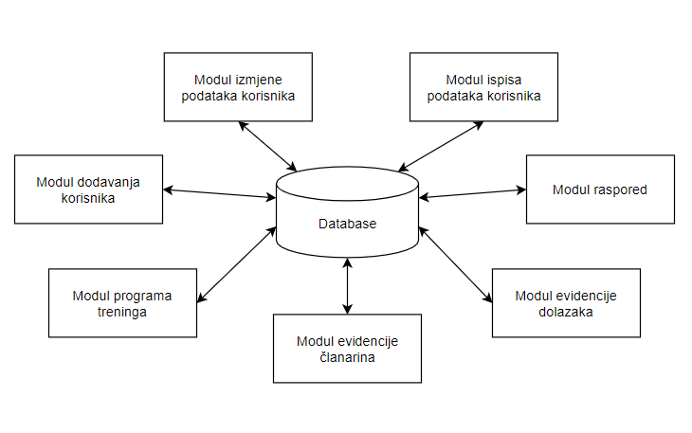

Slika 3.1 White Box model sustava

## Modeliranje podataka

Tablice koje čine bazu podataka su:

|  |  |  |
| --- | --- | --- |
| Objekt | Podaci | Modul |
| Teretana | oib_teretane, ime_teretane, adresa, kontakt |  |
| Sprava | ID_sprave, ime, ispravnost |  |
| Koristi | oib_teretane, ID_sprave |  |
| Prostorija | ID_prostorije, oib_teretane, ime_prostorije, kapacitet |  |
| Termin | ID_termina, datum, vrijeme_pocetak, vrijeme_kraj, popunjenost |  |
| Održava | ID_termina, ID_prostorije |  |
| Grupa | ID_grupe, ime_grupe, broj_clanova, max_clanova |  |
| Sadrži | ID_grupe, ID_termina |  |
| Korisnik | oib_korisnika, kontakt, br_zab_dolazaka |  |
| Pohada | oib_korisnika, ID_grupe |  |
| Prisutnost | ID_prisutnosti, vrijeme_dolazak, vrijeme_odlazak |  |
| Ima | oib_korisnika, ID_prisutnosti |  |
| Članstvo | ID_clanstva, cijena, razina_clanstva, datum_uplate, datum_isteka, max_br_dolazaka |  |
| Plaća | oib_korisnika, ID_clanstva |  |
| Zaposlenik | oib_zaposlenika, trener |  |
| Trenira | oib_zaposlenika, ID_grupe |  |
| Promjena | ID_promjene, vrsta_promjene, datum_promjene, vrijeme_promjene |  |
| Unosi_zaposlenik | oib_zaposlenika, ID_promjene |  |
| Admin | oib_admina |  |
| Unosi_admin | oib_admina, ID_promjene |  |
| Osoba | oib_osobe, ime, prezime, datum_rodenja, spol |  |
| Account | korisnicko_ime, lozinka |  |
| Kreira | oib_osobe, korisnicko_ime |  |
| Sastoji | korisnicko_ime, e-mail |  |

## Upravljanje komunikacijom

**Korisnik (član):**

**Use-case-1: Prijava u sustav**: Potvrdom unosa korisničkih podataka isti se šalju modulu za autentifikaciju. Ako su korisnički podaci prepoznati u bazi korisnika, korisnik se usmjerava na daljnje segmente aplikacije tako što modul prosljeđuje podatke modulu za prikaz korisničkog sučelja.

**Use-case-2:Pregled Programa**: Korisnik provjerava sve dostupne programe i karakteristike svakog programa treninga.

**Use-case-3:Pregled članarine:** Korisnik provjerava ima li pravo na programe treninga iz ponude ovisno o tome jeli plaćena članarina.

**Use-case-4: Izmjena podataka:** Korisnik može mijenjati svoje podatke(korisničko ime, lozinka,...)

**Korisnik (zaposlenik):**

**Use-case-5:Upravljanje terminima:** Zaposlenik može mijenjati raspored treninga

**Use-case-6:Unos člana:** Zaposlenik unosi nove članove

**Use-case-7:Potvrđivanje članarina:** Zaposlenik može produžiti članstvo korisnicima

**Use-case-8: Prijava člana u grupu:** zaposlenik dodaje korisnike u grupe za treninga ili mijenja grupe ako je korisnik to u mogućnosti napraviti s obzirom na plaćeno članstvo

**Use-case-9:Evidencija dolazaka članova:** Zaposlenik vodi evidenciju o dolascima članova

**Administrator:**

**Use-case-10: prijava :** administrator se mora prijaviti u sustav svojim podacima i ,ako su ispravni, dobiva najveće ovlasti nad aplikacijom.

**Use-case-11: Backup:** administrator može napraviti backup podataka u slučaju nužde

**Use-case-12: Dodavanje korisnika:** Administrator može dodavati/brisati članove/zaposlenike

## Vanjski protokoli

Korišteni su : ----------- protokoli

## Unutarnji protokoli

Korišteni su: -------------- protokoli